

**Об утверждении схемы пастбищеоборотов на основании геоботанического обследования пастбищ Богенбайского сельского округа города Степногорска**

Постановление акимата города Степногорска Акмолинской области от 9 февраля 2021 года № А-2/41. Зарегистрировано Департаментом юстиции Акмолинской области 12 февраля 2021 года № 8356

      В соответствии с подпунктом 3) пункта 1 статьи 9 Закона Республики Казахстан от 20 февраля 2017 года "О пастбищах", акимат города Степногорска ПОСТАНОВЛЯЕТ:

      1. Утвердить схему пастбищеоборотов на основании геоботанического обследования пастбищ Богенбайского сельского округа города Степногорска, согласно приложению.

      2. Контроль за исполнением настоящего постановления возложить на заместителя акима города Степногорска Мукатова Н.З.

      3. Настоящее постановление вступает в силу со дня государственной регистрации в Департаменте юстиции Акмолинской области и вводится в действие со дня официального опубликования.

|  |  |
| --- | --- |
| *Аким города Степногорска* | *Е.Баяхметов* |

|  |  |
| --- | --- |
|  | Приложение к постановлению акимата города Степногорска от "9" февраля 2021 года № А-2/41 |

**Схема пастбищеоборотов на основании геоботанического обследования пастбищ Богенбайского сельского округа города Степногорска**

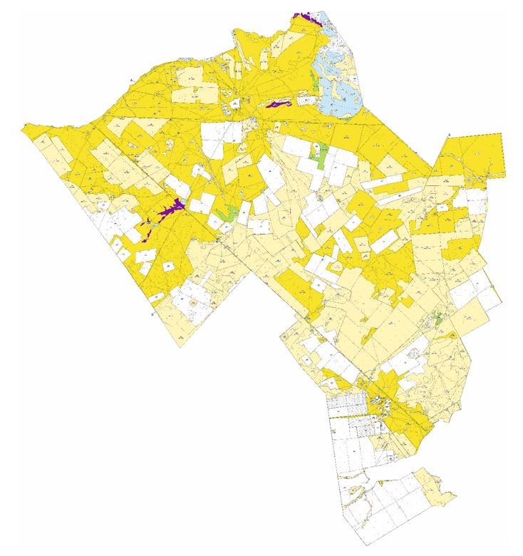

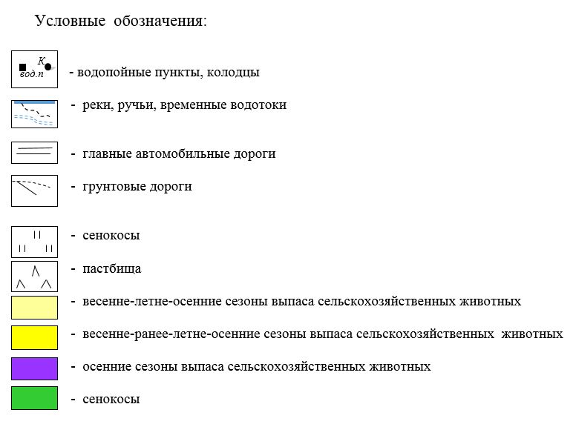

© 2012. РГП на ПХВ «Институт законодательства и правовой информации Республики Казахстан» Министерства юстиции Республики Казахстан